填空题
1.
拆分问题成多个子问题，递归解决子问题，将子问题合并成原问题的解

2.
减一法、减常因子法，减不定长因子

3.
实例化简、改变表现、问题化简

4.
减常因子法

5.
改变表现

6.
当 n 为偶数时：
a_{n}=(a^{n/2})²
当 n 为奇数时：
a_{n}=a*(a^{(n−1)/2})²

- C. 分治法需合并子解，减治法无需合并

解答题
1.(1)算法思想：
先将所有点从小到大排序，然后采用分治法将点集划分为左右两部分，分别递归求出左半部分和右半部分的最近点对距离。由于是一维有序点集，跨越边界的最近点对只需检查左半最后一个点和右半第一个点。最终取左半、右半和跨边界三者中的最小值作为全局最近距离。
(2)解答过程：
原点集为 P=[15,3,9,22,7,1,18,4,12,26]排序后得：[1,3,4,7,9,12,15,18,22,26]
分成左右两部分：
左半：
[1,3,4,7,9]
右半：
[12,15,18,22,26]
左半继续分治，得到左半最近距离为：
dL=1
最近点对为 (3,4)
右半继续分治，得到右半最近距离为：
dR=3
跨越左右总边界的距离为：
dM=12−9=3
因此全局最近距离为：
d=min(1,3,3)=1
故最近点对为 (3,4)，最近距离为 1。

2.
P(x)=∏_{i=1}^{n}(x−di)
因此问题转化为将 n个一次多项式(x−di)相乘。若按顺序逐个乘入，则总时间为 O(n2)。为提高效率，采用分治法：
- 将根集合分成左右两半；
- 递归构造左半部分的多项式 PL(x)；
- 递归构造右半部分的多项式 PR(x)；
- 利用算法 B 将 PL(x)与 PR(x)相乘，得到总多项式。
递归定义如下：
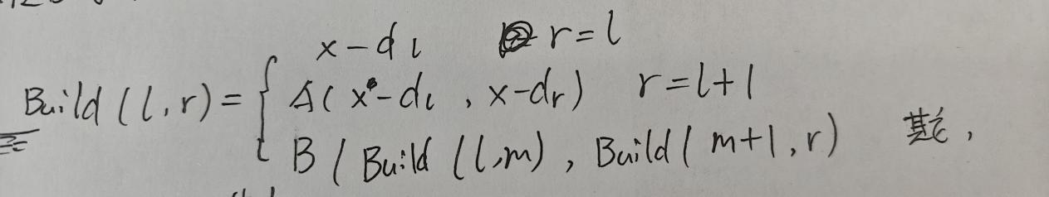
其中 m=(l+r)/2(向下取整）该算法的递推式为：T(n)=2T(n/2)+O(nlogn)时间复杂度为：O(nlog²n)

